**Рекомендации учителя-логопеда для домашних занятий родителей с детьми.**

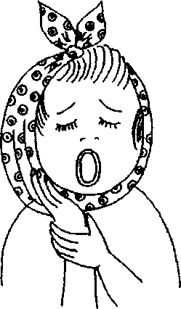Выполняйте ежедневно артикуляционную гимнастику (см. папки для домашних заданий).

**Звук «О»**

1. Рассмотрите с ребенком картинку, на которой изображена девочка.

* Познакомься - это Оля. У нее болит зуб, и она вздыхает: «О! О! О!»
* Сделай губы, как Оля, и произнеси: «О!»

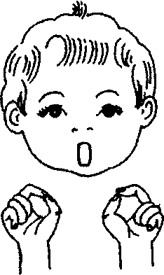2. Пальчиковая гимнастика.

Сделайте с ребенком упражнения для развития мелкой моторики кистей рук:

* Соедини большой и указательный пальчики правой руки и сделай колечко.
* Сделай колечко левой рукой.
* Сделай колечки двумя руками вместе.

3. Упражнение «Колечко».

После пальчиковой гимнастики предложите ребенку:

* А теперь сделай колечко правой рукой и коротко произнеси: «О».
* Сделай колечко левой рукой и коротко произнеси: «О».
* Сделай колечки обеими руками вместе и долго произнеси: «О-о-о-о-о».

4. Игра «Долго - коротко».

Посмотри, как далеко укатился обруч у Оли. Обруч катится, а Оля долго произносит: «О-о-о-о-о-о-о!» И ты долго, как Оля, произнеси: «О-о-о-о-о-о-о!»

